Klub chovateľov králikov
Liptovský Lysko

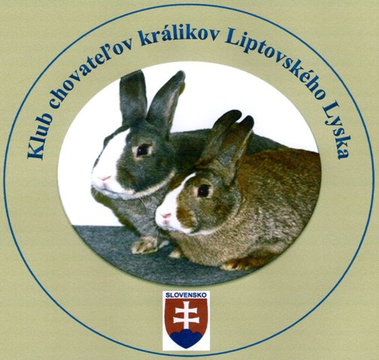

Spravodaj 2016

ZÁPISNICA

z výročnej členskej schôdze klubu chovateľov Liptovského Lyska
konanej dňa 16.10.2016 v Partizánskej Ľupči.

Program schôdze :
- zahájenie
- schválenie programu
- kontrola uznesenia za rok 2016
- správa o činnosti za rok 2016 a plánu činnosti klubu na ďalšie obdobie
- plemenné a kmeňové chovy
- správa o hospodárení za rok 2016
- registrácia králikov za rok 2016
- diskusia – rôzne, každý prítomný člen môže predniesť svoj návrh na činnosť klubu
- vyhodnotenie III. Klubovej výstavy a odovzdanie cien
- schválenie uznesenia a plánu činnosti klubu
- záver – vykoná predseda klubu
Prítomní: 15 členov
Neprítomní: 6 členov ospravedlnení telefonicky

UZNESENIE č. 2016/1
z riadnej členskej schôdze klubu Liptovského Lyska

A/ Schvaľuje:

- Program členskej schôdze
- Návrh činnosti klubu na ďalšie obdobie
- Prijatie nového člena p. Bartoněk Miloš
p. Uhlárik Stanislav
p. Šebest Karol

B/ Ukladá:

- Výboru klubu zabezpečiť dátum a miesto konania klubovej výstavy na rok 2017

C/ Záver:

Uznesenie bolo jednohlasne schválené

Zapísal: Ivan Laco

Hodnotiaca správa klubu chovateľov králikov LL za rok 2016.
Vážení priatelia, chovatelia začína sa vytvárať tradícia našich stretnutí, schôdzí a výstav.
Aj pred rokom sme sa tu v Ľupči stretli a to dňa 18.10.2015. Myslím si, že takéto stretnutia sa nielen potrebné ale aj prospešné pre činnosť nášho klubu a rozvoj chovu králikov LL.
Od založenia klubu sa naše predsavzatia a úlohy, ktoré sme prijali napĺňajú. Zväčšuje sa členská základňa, rozširuje sa výstavnícka činnosť na rôznych výstavách na Slovensku a
zvyšuje sa počet registrovaných a tetovaných mláďat v klube.
A tak sa vlastne rozširuje chov LL aj u členov nášho klubu.
Treba nám prijať na dnešnej schôdzi zásadu serióznosti. Máme takých evidovaných pasívnych členov o ktorých okrem toho, že podali prihlášku nerobia nič.
Nezaplatili členské za rok 2015 a 2016, neregistrujú svoje odchovy u klubového registrátora a nezúčastňujú sa schôdzí ani sa neospravedlnili.
Niektorí skrátka nevyvíjajú žiadnu klubovú a chovateľskú činnosť. Pýtam sa preto všetkých Vás dokedy ich máme viesť v našej klubovej evidencii? Viem že sa v rodinnom, ale aj v chovateľskom živote stretávame s rôznymi problémami.
To sa dá pochopiť a prepáčiť určitá nečinnosť, no mali by sme byť o tom informovaný.
No keď člen, ktorý podá prihlášku do klubu a viac o sebe a o svojom chovateľskom živote nedá vedieť viac ako dva roky, tak načo nám je taký člen. Je to zbytočná zaťažujúca evidencia hlavne pre tajomníka klubu.
V minulom roku na našej klubovej schôdzi som Vás nabádal, aby ste sa pustili do regeneračných chovov.
Treba v tom začať a kto začal pokračovať v tom aj naďalej a mláďatá registrovať u klubového registrátora.
Tak naše chovy skvalitníme vo väčšine hodnotiacich ukazovateľov a vyhneme sa príbuzenskej plemenitbe. Ešte chcem povedať pár slov o členskom.
Výška členského je 10 eur ročne, tak sme si to odsúhlasili.
Kto dá viac tak sa to zaeviduje ako sponzorský dar. Zdôrazňujem, že všetky získané peniaze použijeme len na potreby činnosti klubu, ako napríklad zakúpenie cien na výstavy, odmeny posudzovateľom, občerstvenie a podobne. Nikomu nič neodvádzame.
Na záver tejto správy Vám všetkým, ktorí ste prišli na schôdzu, ďakujem a najmä ďakujem tým členom, ktorí aj vystavujú svoje odchovy králikov LL. Robíte dobrú prezentáciu nielen sebe ale aj klubu.
Ďakujem za pozornosť.

V Partizánskej Ľupči dňa 16.10.2016 Jozef Červeň predseda klubu

KLUB CHOVATEĽOV LIPTOVSKÉHO LYSKA
Správa o registrácii v klube LL k 31.12.2016
Klubovým registrátorom bolo zaregistrovaných 225 králikov

LL divosfarbený 57 ks
LL modrodivý 3 ks
LL čierny 39 ks
LL modrý 22 ks
LL činčilový 104 ks

V Levoči 31.12.2016 regisrátor Anton Slebodnik

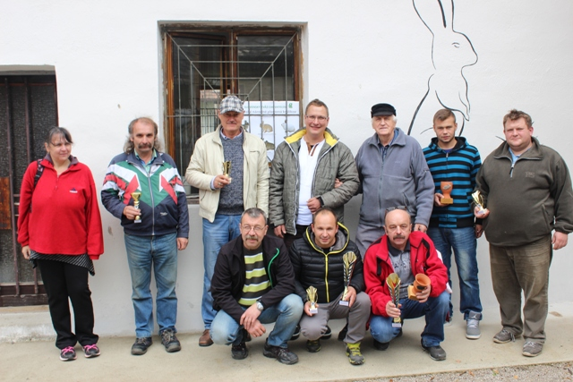
Časť členov klubu

III. Výstava klubu Liptovského Lyska Partizánska Ľupča 2016
Bodové hodnotenie
č.k. farebný ráz pohlavie body ocenenie chovateľ
1. | divokosfarbený | 1,0 | 94,5 |  | Červeň Jozef
2. |  | 1,0 | 95,0 |  | Červeň Jozef
3. |  | 0,1 | 94,0 |  | Červeň Jozef
4. |  | 0,1 | 94,5 |  | Červeň Jozef
5. |  | 1,0 | (94,0) |  | Slebodnik Anton
6. |  | 1,0 | 95,5 | Vv | Slebodnik Anton Pohár predsedu
7. |  | 1,0 | (95,0) | Čc | Šiculiak Ján
8. |  | 1,0 | (94,5) |  | Šiculiak Ján
9. |  | 1,0 | Výluka |  | Šiculiak Ján
10. |  | 1,0 | (94,0) |  | Kopáč Jaroslav
11. |  | 1,0 | (95,5) |  | Kopáč Jaroslav
12. |  | 1,0 | (94,5) |  | Kopáč Jaroslav
13. |  | 1,0 | (93,5) |  | Kopáč Jaroslav
14. |  | 0,1 | (95,5) |  | Kopáč Jaroslav
15. |  | 0,1 | (95,5) | Vv | Kopáč Jaroslav Pohár predsedu
16. |  | 0,1 | (94,5) |  | Kopáč Jaroslav
17. |  | 0,1 | Nedod. |  | Kopáč Jaroslav
18. |  | 1,0 | Výluka |  | Stotka Michal
19. |  | 0,1 | (94,0) |  | Stotka Michal
20. |  | 0,1 | (94,0) | Čc | Stotka Michal Pohár predsedu
21. | čierny | 1,0 | Výluka |  | Kopáč Jaroslav
22. |  | 1,0 | (93,0) |  | Chlepko Peter
23. |  | 0,1 | (94,0) |  | Chlepko Peter
24. |  | 0,1 | (94,5) | Čc | Chlepko Peter Pohár predsedu
25. |  | 0,1 | (94,0) |  | Chlepko Peter
26. |  | 1,0 | 95,5 |  | Slebodník Antón
27. |  | 1,0 | (93,0) |  | Slebodník Antón
28. |  | 1,0 | (94,0) |  | Červeň Jozef
29. |  | 1,0 | 95,5 | Čc | Červeň Jozef
30. |  | 0,1 | (94,0) |  | Červeň Jozef
31. |  | 0,1 | 94,5 |  | Červeň Jozef
32. | divomodrý | 1,0 | (94,0) | Čc | Bartoněk Miloš Pohár predsedu
33. |  | 0,1 | (94,0) |  | Bartoněk Miloš
34. |  | 0,1 | (93,0) |  | Bartoněk Miloš
35. | modrý | 1,0 | Výluka |  | Laco Ivan
36. |  | 1,0 | 95,0 | Čc | Laco Ivan
37. |  | 1,0 | Výluka |  | Laco Ivan
38. |  | 0,1 | 94,5 |  | Laco Ivan
39. |  | 1,0 | 95,0 |  | Červeň Jozef
40. |  | 0,1 | (94,5) |  | Červeň Jozef
41. |  | 0,1 | (94,0) |  | Červeň Jozef
42. |  | 0,1 | (94,5) |  | Červeň Jozef
43. |  | 1,0 | Nedod. |  | Barantal Tomáš
44. |  | 0,1 | Nedod. |  | Barantal Tomáš
45. |  | 0,1 | (94,0) |  | Bartoněk Miloš
46. | činčilový | 1,0 | 94,5 |  | Slebodnik Anton
47. |  | 0,1 | 94,0 |  | Slebodnik Anton
48. |  | 1,0 | 95,0 | Čc | Slebodnik Anton
49. |  | 0,1 | 94,5 |  | Slebodnik Anton
50. |  | 1,0 | (94,5) |  | Slebodnik Anton
51. |  | 1,0 | (94,5) |  | Slebodnik Anton
52. |  | 0,1 | (94,5) |  | Slebodnik Anton
53. |  | 0,1 | (94,5) |  | Slebodnik Anton
54. |  | 0,1 | (93,5) |  | Slebodnik Anton
55. |  | 0,1 | (94,0) |  | Slebodnik Anton
56. |  | 0,1 | (95,0) | Čc | Kopáč Jaroslav

Posudzovanie
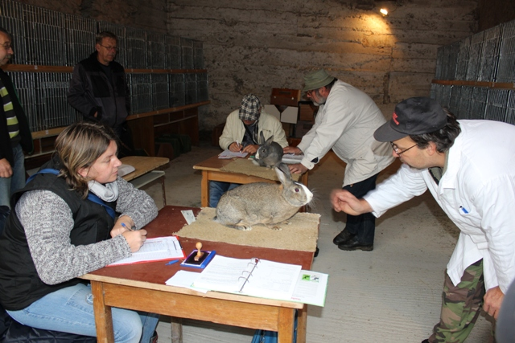

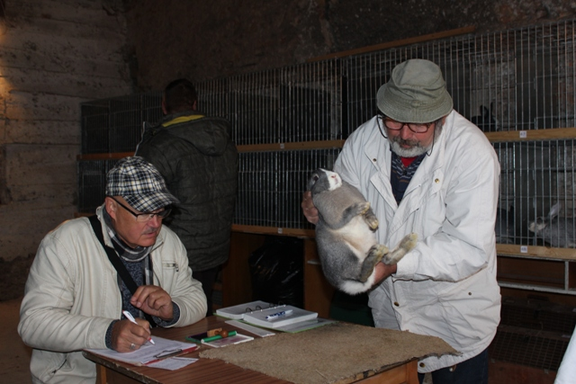

Ceny pre vystavovateľov
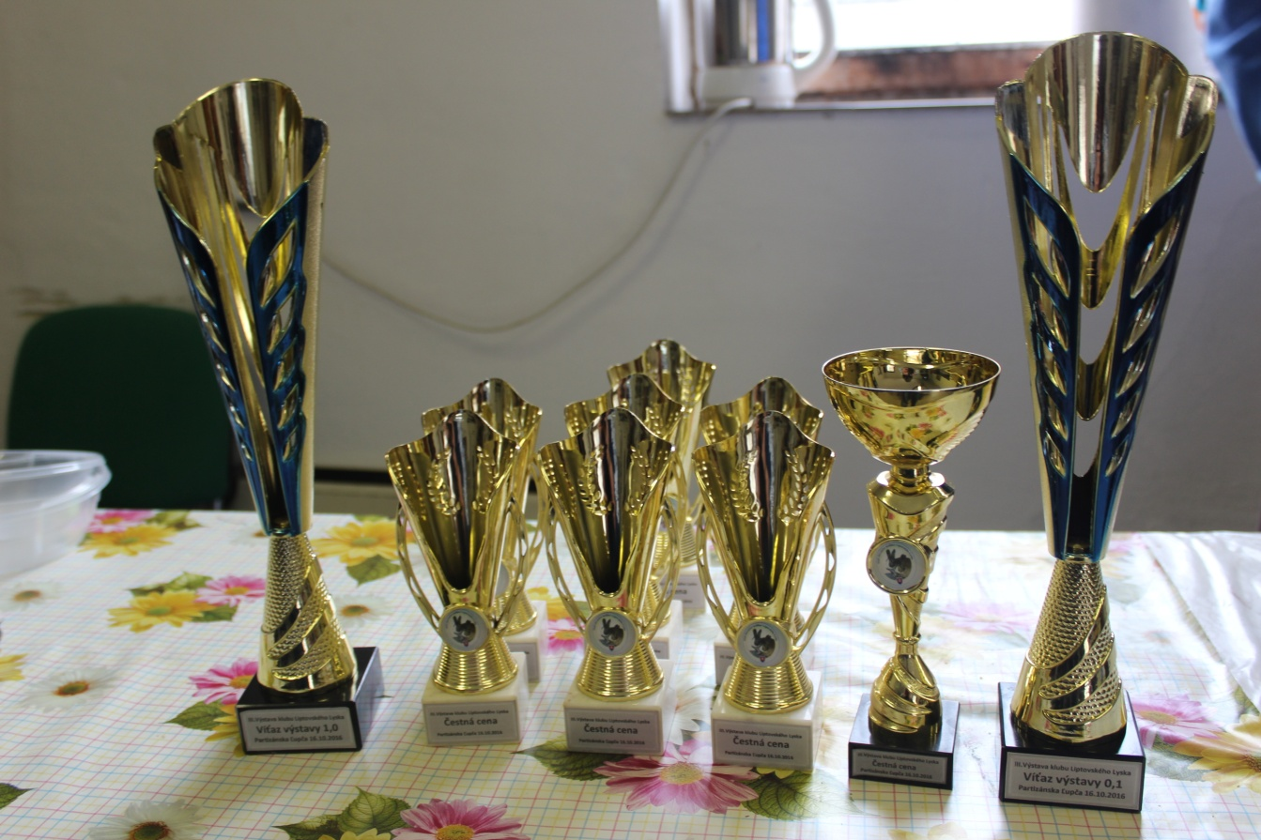

Odovzdávanie cien
